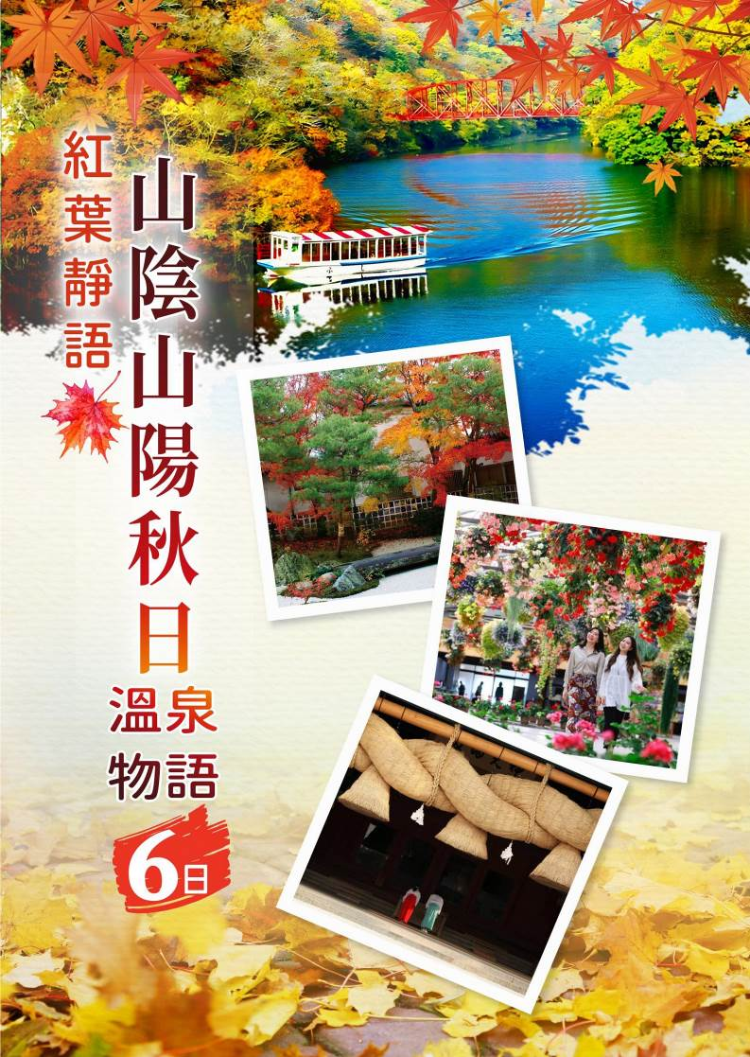
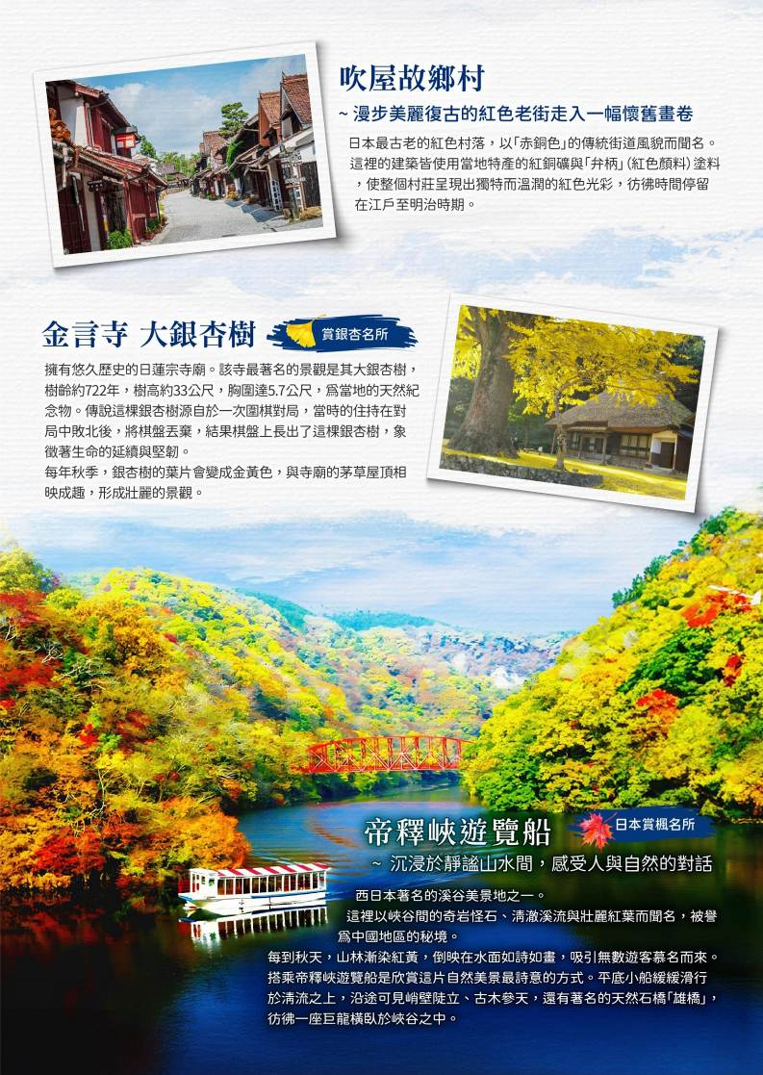
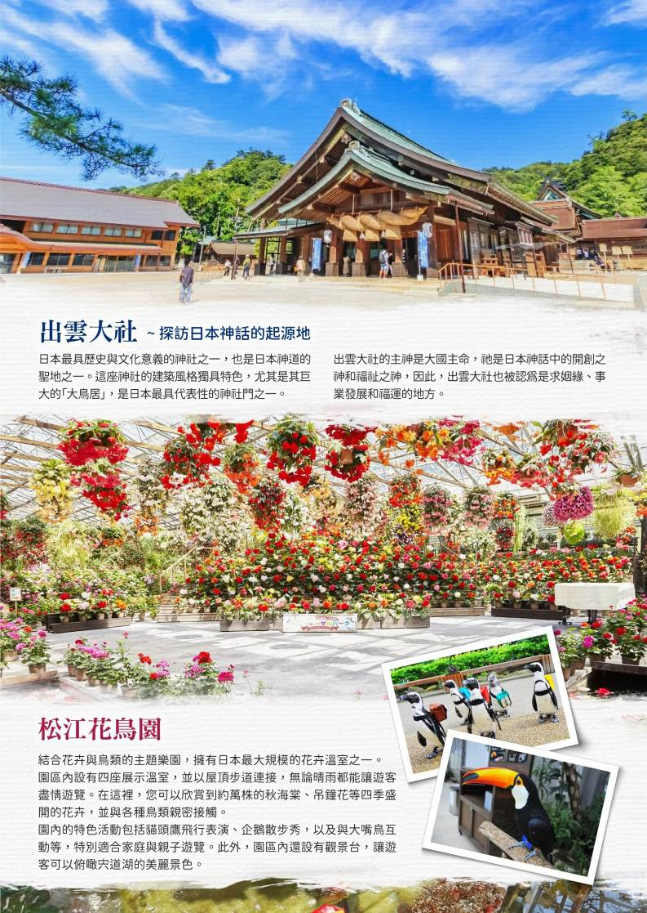
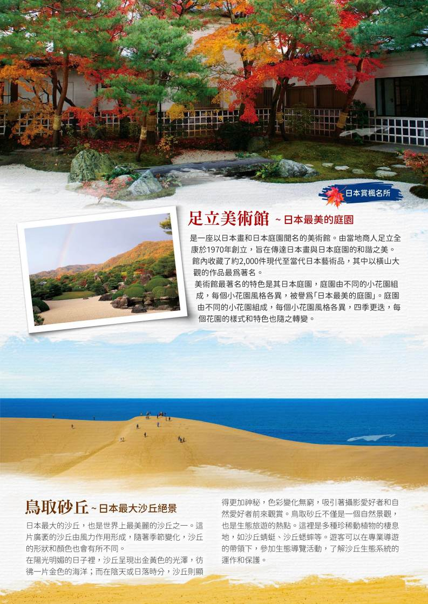
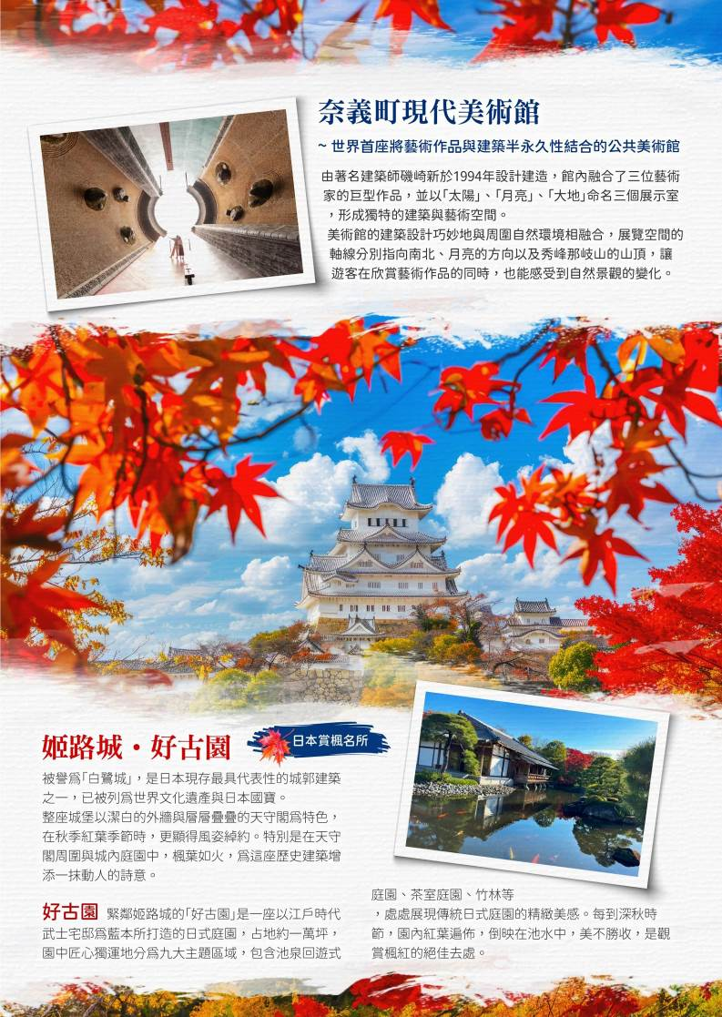
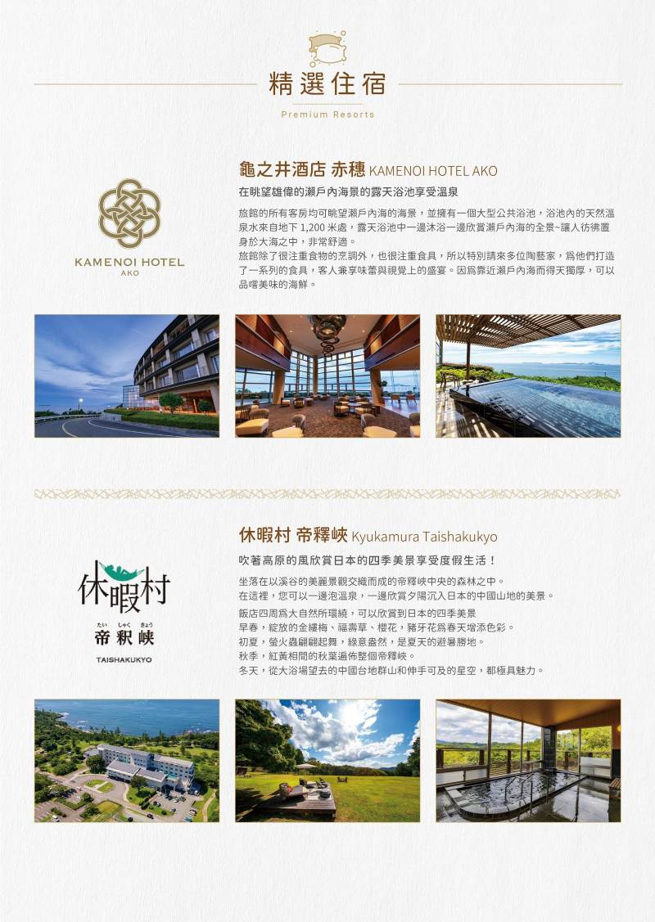
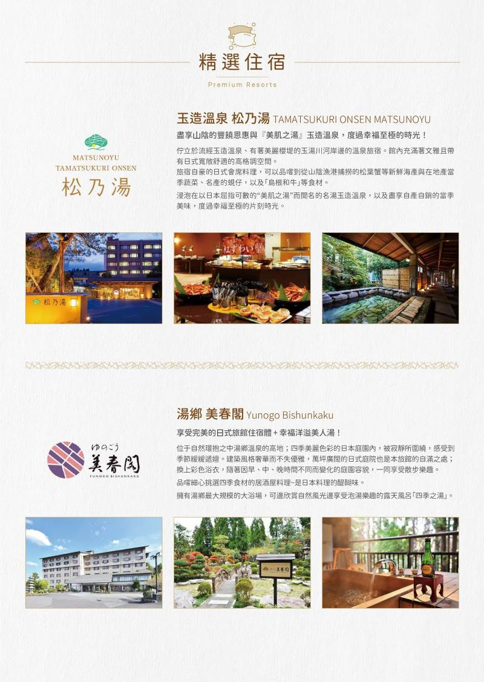
紅葉靜語．山陰山陽秋日溫泉物語６日
中尊寺、十和田湖遊船、奧入瀨溪、八甲田纜車、青森縣立美術館、弘前城
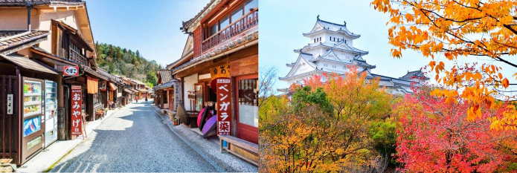
備註：【紅葉季節】依每年天候因素影響，紅葉變化無法完全掌握，全看您和日本紅葉的緣份，敬請瞭解。如遇天候
因素（下雨.颳風或氣溫..）其凋謝或未紅，會依原行程前往景點純欣賞，請見諒。
（以下航班時間&接駁時刻等，僅提供參考，實際請以出發日航班為主）
程別 | 航空公司 | 航班編號 | 起飛城市 | 抵達城市 | 起飛/抵達時間
去程 | 國泰航空 | CX564 | 桃園 TPE | 關西 KIX | 11:15/14:55
回程 | 國泰航空 | CX565 | 關西 KIX | 桃園 TPE | 16:05/18:30

第一天 | 桃園國際機場大阪關西機場→赤穗溫泉
這趟旅程從桃園機場啟程，飛抵大阪關西機場後，直奔第一站－赤穗溫泉。選擇入住當地溫泉飯店，讓您一抵達就能在海風與暖湯中徹底放鬆，洗去旅途的疲憊。泡湯、品嚐在地料理、眺望瀨戶內海的景色，為這段旅程揭開一個溫暖療癒的序幕。
早餐：X 中餐：機上精緻餐食 晚餐：飯店內百匯自助餐 或 飯店內迎賓會席料理
住宿：龜之井酒店 赤穗 或 祥吉赤穗溫泉酒店 或 夢乃井飯店 或 赤穗Park Hotel或同級
第二天 | 日本最古老的紅色村落～吹屋故鄉村→一葉輕舟載秋色～帝釋峽遊覧船→帝釋峽溫泉飯店
【吹屋故鄉村】是日本最古老的紅色村落，以「赤銅色」的傳統街道風貌而聞名。這裡的建築皆使用當地特產的紅銅礦與「弁柄」（紅色顏料）塗料，使整個村莊呈現出獨特而溫潤的紅色光彩，彷彿時間停留在江戶至明治時期。吹屋過去因為盛產銅與弁柄顏料而繁榮一時，如今則成為極具魅力的歷史觀光地。沿著街道可見傳統商家宅邸、舊學校、紅色磚牆的倉庫等歷史建築群，讓人彷彿走入一幅懷舊畫卷。當地也致力於文化保存，旅人可透過導覽或手作體驗，更深入了解這座紅色村落的過往與特色。
【帝釋峽遊覧船】是西日本著名的溪谷美景地之一。這裡以峽谷間的奇岩怪石、清澈溪流與壯麗紅葉而聞名，被譽為中國地區的秘境。每到秋天，山林漸染紅黃，倒映在水面如詩如畫，吸引無數遊客慕名而來。搭乘帝釋峽遊覽船是欣賞這片自然美景最詩意的方式。平底小船緩緩滑行於清流之上，沿途可見峭壁陡立、古木參天，還有著名的天然石橋「雄橋」，彷彿一座巨龍橫臥於峽谷之中。船夫會以輕鬆的語調講解沿岸地形與歷史，讓旅人一邊沉浸於靜謐山水間，一邊感受人與自然的對話。
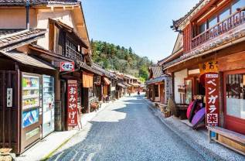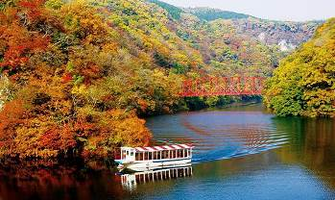
早餐：飯店享用早餐 中餐：地元特色風味料理 晚餐：飯店內豪華自助餐 或 會席料理
住宿：休暇村帝釋峽 或 庄原櫻花之鄉La Foret 酒店 或 湯藏旅館 或同級
第三天 | 秋日限定～金言寺 大銀杏樹→走進日本最古老的神域～出雲大社→與花共舞，與鳥同遊～松江花鳥園→玉造溫泉
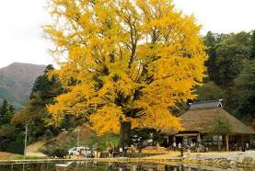
【金言寺 大銀杏樹】是一座擁有悠久歷史的日蓮宗寺廟。該寺最著名的景觀是其大銀杏樹，樹齡約722年，樹高約33公尺，胸圍達5.7公尺，為當地的天然紀念物。傳說這棵銀杏樹源自於一次圍棋對局，當時的住持在對局中敗北後，將棋盤丟棄，結果棋盤上長出了這棵銀杏樹，象徵著生命的延續與堅韌。 每年秋季，銀杏樹的葉片會變成金黃色，與寺廟的茅草屋頂相映成趣，形成壯麗的景觀。此外，當田地灌水後，銀杏樹的倒影映在水面上，形成「倒影銀杏」，景色尤為迷人。
【出雲大社】是日本最具歷史與文化意義的神社之一，也是日本神道的聖地之一。這座神社的建築風格獨具特色，尤其是其巨大的「大鳥居」，是日本最具代表性的神社門之一。出雲大社的主神是大國主命，祂是日本神話中的開創之神和福祉之神，因此，出雲大社也被認為是求姻緣、事業發展和福運的地方。更擁有超過千年的歷史，最早的建設可以追溯到公元前660年左右。神社內的「本殿」是日本最古老的建築之一，以其宏偉和古樸的風格吸引著成千上萬的遊客。
【松江花鳥園】是一座結合花卉與鳥類的主題樂園，擁有日本最大規模的花卉溫室之一。園區內設有四座展示溫室，並以屋頂步道連接，無論晴雨都能讓遊客盡情遊覽。在這裡，您可以欣賞到約萬株的秋海棠、吊鐘花等四季盛開的花卉，並與各種鳥類親密接觸。園內的特色活動包括貓頭鷹飛行表演、企鵝散步秀，以及與大嘴鳥互動等，特別適合家庭與親子遊覽。此外，園區內還設有觀景台，讓遊客可以俯瞰宍道湖的美麗景色。
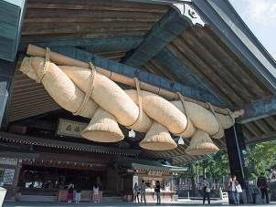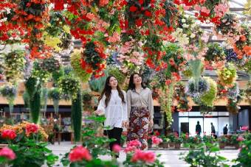
早餐：飯店享用豐盛早餐 中餐：日式涮涮鍋 或 日式風味餐 晚餐：飯店內日式迎賓自助餐 或 會席料理
住宿：玉造溫泉 松乃湯 或 玉造溫泉 玉泉飯店 或 松江宍道湖溫泉 天水閣 或 玉造溫泉 保性館 或同級
第四天 | 一園一景，禪意悠遊～足立美術館→大自然的沙丘奇觀～鳥取砂丘→自然與藝術的對話～奈義町現代美術館→湯郷溫泉
【足立美術館】是一座以日本畫和日本庭園聞名的美術館。由當地商人足立全康於1970年創立，旨在傳達日本畫與日本庭園的和諧之美。館內收藏了約2,000件現代至當代日本藝術品，其中以橫山大觀的作品最為著名。此外，館內還展示了北大路魯山人的陶瓷、篆刻、書法、繪畫等作品。美術館最著名的特色是其日本庭園，佔地165,000平方米，被譽為「日本最美的庭園」。庭園由不同的小花園組成，每個小花園風格各異，您多半只能從美術館內部觀賞它們。最具代表性的花園是白礫松樹園，園內綠色和白色形成抽象對比，在這綠白相映的畫面背後的遠方是一道瀑布，構成一幅完美的景致。此外，還有苔蘚園、池塘花園和枯山水庭等不同主題的花園。四季更迭，每個花園的樣式和特色也隨之轉變。
【鳥取砂丘】是日本最大的沙丘，也是世界上最美麗的沙丘之一。這片廣袤的沙丘由風力作用形成，隨著季節變化，沙丘的形狀和顏色也會有所不同。在陽光明媚的日子裡，沙丘呈現出金黃色的光澤，彷彿一片金色的海洋；而在陰天或日落時分，沙丘則顯得更加神秘，色彩變化無窮，吸引著攝影愛好者和自然愛好者前來觀賞。鳥取砂丘不僅是一個自然景觀，也是生態旅遊的熱點。這裡是多種珍稀動植物的棲息地，如沙丘蜻蜓、沙丘蟋蟀等。遊客可以在專業導遊的帶領下，參加生態導覽活動，了解沙丘生態系統的運作和保護。
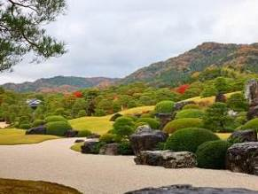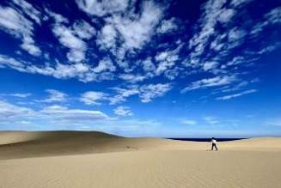
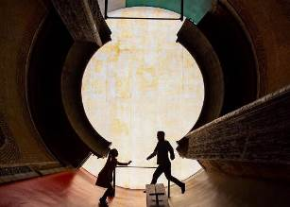
【奈義町現代美術館】為世界首座將藝術作品與建築半永久性結合的公共美術館。由著名建築師磯崎新於1994年設計建造，館內融合了三位藝術家的巨型作品，並以「太陽」、「月亮」、「大地」命名三個展示室，形成獨特的建築與藝術空間。美術館的建築設計巧妙地與周圍自然環境相融合，展覽空間的軸線分別指向南北、月亮的方向以及秀峰那岐山的山頂，讓遊客在欣賞藝術作品的同時，也能感受到自然景觀的變化。館內的展示作品包括荒川修作與瑪德琳·金斯的作品，並提供攝影機可用的拍攝空間，讓遊客能夠捕捉到獨特的藝術氛圍。
早餐：飯店享用豐盛早餐 午餐：西式套餐 或 日式風味餐 晚餐：飯店內日式迎賓自助餐 或 會席料理
住宿：湯鄉Grand酒店 或 湯鄉美春閣 或 湯郷溫泉 竹亭 或 作州武藏溫泉 作州武藏飯店 或同級
第五天 | 姬路城．好古園→免稅店→心齋橋．道頓堀
【姬路城．好古園】又被譽為「白鷺城」，是日本最具代表性的城郭建築之一，已被列為世界文化遺產與日本國寶。整座城堡以潔白的外牆與層層疊疊的天守閣為特色，在秋季紅葉季節時，更顯得風姿綽約。特別是在天守閣周圍與城內庭園中，楓葉如火，為這座歷史建築增添一抹動人的詩意。
緊鄰姬路城的「好古園」是一座以江戶時代武士宅邸為藍本所打造的日式庭園，占地約一萬坪，園中匠心獨運地分為九大主題區域，包含池泉回遊式庭園、茶室庭園、竹林等，處處展現傳統日式庭園的精緻美感。每到深秋時節，園內紅葉遍佈，倒映在池水中，美不勝收，是觀賞楓紅的絕佳去處。
【免稅店】您可以自由購買免稅商品送給親朋好友。
【心齋橋．道頓堀】心齋橋與道頓堀是大阪最具代表性的繁華地區之一，融合購物、美食與娛樂於一體，是旅客到訪大阪不可錯過的熱點。心齋橋是大阪歷史悠久的商業街區，聚集了國際品牌、潮流服飾、藥妝店及特色小店，適合各年齡層的遊客盡情購物。走在這條長達近600公尺的拱廊街道上，雨天也能輕鬆逛街不受天候影響。緊鄰的道頓堀則以霓虹閃爍的招牌與豐富的庶民美食聞名，是大阪「吃到撐」文化的代表地。著名的固力果跑跑人招牌、道頓堀川沿岸的風景、以及各式章魚燒、壽司、串炸、螃蟹料理與拉麵店，構成了一幅色彩繽紛、活力十足的大阪風情畫。
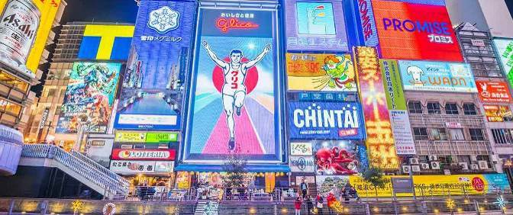
早餐：飯店享用豐盛早餐 中餐：日式燒肉餐 或 日式風味餐 晚餐： 方便逛街，敬請自理
住宿：大阪voco中央飯店 或 大阪新梅田Moxy酒店 或 大阪本町Moxy酒店 或大阪蒙特利格拉斯米爾酒店 或 Vessel Inn 心齋橋 或同級
第六天 | 御堂筋的銀杏林蔭道→大阪臨空城Outlet→大阪關西機場桃園國際機場
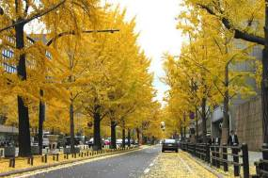
【御堂筋的銀杏林蔭道】御堂筋的銀杏林蔭道是大阪秋季最迷人的風景之一。這條連接梅田與難波的主幹道，每到秋天便被金黃的銀杏葉染成一片燦爛，成為市中心最浪漫的自然畫卷。沿著林蔭道緩步而行，是欣賞銀杏之美的最佳方式。無論是在晴朗的白天沐浴陽光，或是在微風中聽著葉片輕落，都是一種令人心曠神怡的體驗。您也可以在周邊的咖啡店買上一杯熱飲，一邊品嚐咖啡香，一邊悠閒漫步在這條黃金大道上，感受都市中難得的詩意與靜謐。
【大阪臨空城Outlet】是關西地區最大的暢貨中心之一，位於關西機場對岸，交通便利，不論是抵達日本第一天或是回國前一天，都非常適合作為購物行程的好選擇。這裡以美式露天購物村風格設計，聚集超過200家品牌店鋪，包括國際精品、運動休閒、日系時尚、家居生活等多元品牌，全年提供折扣優惠，是喜愛購物旅客的天堂。除了購物外，還設有眺望關西機場與大阪灣的觀景台，購物之餘也能欣賞海景。
★預祝您旅遊平安 旅途愉快!★
早餐：飯店享用豐盛早餐 中餐：方便逛街，敬請自理 晚餐：機上簡餐
住宿：溫暖的家
溫馨提醒及建議
- 日本小費：導遊＋司機小費每日每位貴賓NT300。
- 貼心說明：給小費也是國際禮儀之一喔！
- 行程表中列出之飯店及餐點內容僅為先行提供給貴賓參考，實際狀況以本公司最終確認為主，敬請見諒。
- 『為考量旅客自身旅遊安全，並顧及同團其他旅客之旅遊權益，年滿70歲及行動不便之貴賓，若無親友陪同者，請事先告知敝公司，讓我們為您提供專業的建議』
- 『親愛的旅客您好，如您為未滿20歲之未成年人，未與法定代理人一同報名參加旅遊行程時，須得法定代理人之同意，報名始為有效！為確認您的報名有徵得法定代理人之同意，請您記得將旅行社所給旅遊定型化契約書或同意書，提供給您的法定代理人簽名後並繳回，報名手續始有效完成！』
- 團體旅遊需多方顧及全體旅客，時間的安排也需相互配合，故若有嬰幼兒同行時，可能無法妥適兼顧，所以煩請貴賓於報名時，多方考量帶嬰幼兒同行可能產生的不便，以避免造成您的不悅與困擾。
- 素食：因各地風俗民情不同，國外的素食習慣大多是可以食用蔥、薑、蒜、蛋、奶等，除華僑開設的中華料理餐廳外，多數僅能以蔬菜、豆腐等食材料理為主；若為飯店內用餐或一般餐廳使用自助餐，亦多數以蔬菜、漬物、水果等佐以白飯或麵食類。故敬告素食貴賓，海外團體素食餐之安排，無法如同在台灣般豐富且多變化，故建議素食貴賓能多多鑑諒並自行準備素食罐頭或泡麵等，以備不時之需。
- 因氣候無法預測，故若遇大風雪、火山、颱風、地震等情況，則會以行程安全順利為考量，採緊急行程應變措施，敬請見諒。
- 本行程設定為團體旅遊行程，故為顧及旅客於出遊期間之人身安全及相關問題，於旅遊行程期間，恕無法接受脫隊之要求；若因此而無法滿足您的旅遊需求，建議您另行選購團體自由行或航空公司套裝自由行，不便之處尚祈鑒諒。
- 我們為維護旅遊品質及貴賓們的權益，在不變更行程內容之前提下，將依飯店具體確認回覆的結果，再綜合當地實際交通等情況，為貴賓們斟酌調整並妥善安排旅遊行程、飯店入住之先後順序或旅遊路線，請以說明會或最後確認的行程說明資料為準。
- 行程於國外如遇塞車時，請貴賓們稍加耐心等候。如塞車情形嚴重，而會影響到行程或餐食的安排時，為維護旅遊品質及貴賓們的權益，我們將為您斟酌調整並妥善安排旅遊行程，敬請貴賓們諒解。
- 日本飯店有禁菸房、禁菸樓層或室內全面禁菸等規定，如有吸菸需求請前往規定的吸菸區，如因在飯店房間內吸菸所產生罰金皆須由旅客自行承擔。
本行程、班次時間及住宿飯店之確認以說明會資料為主，但將儘量忠於原行程。
若遇特殊情況將會稍做調整，行程安排將以當地為主，敬請見諒。
若離隊視同放棄，恕不退費敬請鑒諒。

